MANUAL DE SISTEMA
Sistema de Control Presupuestario para la Administración Pública
SIP-AP®
Versión 2 Enero 2012

Autor:
Richard Rodríguez Salazar
Abril, 2004
Actualización: Octubre, 2012
INTRODUCCION
La Reforma del Estado exige la adecuación de las instituciones públicas al proceso de modernización, generando transformaciones significativas que incorporan mecanismos estratégicos para hacer más eficiente la gestión en la administración pública venezolana.
En este contexto, la administración pública ha requerido más y mejor información para adaptarse a las nuevas circunstancias, dejando de ser un elemento colateral para convertirse en un recurso fundamental para la toma de decisiones; razón básica que induce a brindarle una atención especial centrada en su sistematicidad para dar origen a los sistemas de información.
Estos sistemas, que en sus inicios procesaron la información en forma manual han evolucionado rápidamente y en la actualidad se presentan como medios potencialmente efectivos para el manejo de las funciones básicas de generación, procesamiento, almacenamiento, difusión y transformación de la información.
La incorporación de los acelerados avances ocurridos en las telecomunicaciones, la informática y la electrónica han contribuido a modernizar los sistemas de información, a romper barreras de tiempo y espacio; fortaleciendo el intercambio y la globalización de la información.
Sin embargo, en el funcionamiento de algunas instituciones de la administración pública aún están ausentes los sistemas de información actualizados con modernas tecnologías y, sus usuarios como los Gobernadores, Alcaldes, Diputados, Concejales y la comunidad en general, recurren a la obtención de datos dispersos en la institución; sin un procesamiento estructurado y un personal capacitado para el cumplimiento de las diferentes actividades informacionales; ocasionando pérdida de tiempo y de oportunidades que resultan valiosos para la gerencia.
CAPÍTULO I

PLANTEAMIENTO DEL PROBLEMA

Las organizaciones públicas deben formular el presupuesto anual de gastos mediante la programación mensual de gastos por partidas, las cuales son desglosadas por cada uno de los pagos realizados diariamente.

La alta cantidad de facturas ocasiona una gran cantidad de información que debe ser integrada de acuerdo a la partida presupuestaria a la que corresponde ocasionando amplias cálculos matemáticos que deben agrupados por tipos de partidas presupuestarias, y la cantidad de detalles propios de cada pago, que deben arrojar resultados contables exactos, sin exceder del monto programado, para no infringir las leyes de la República.

En las organizaciones públicas de la Gobernación del Estado Mérida, se observa que se realizan los controles presupuestarios antes mencionados en hojas de cálculos de Excel, que brinda una excelente ayuda, pero presentándose que deben generarse múltiples reportes tomando en cuenta los períodos anteriores en bimestres, trimestres o semestres, lo que ocasiona dificultades en las interrelaciones de los resultados anteriores al del período que se está efectuando, sumado a la cantidad de vínculos y sumatorias que deben ser aplicadas manualmente, mediante la selección de celdas.

Adicionalmente, para realizar estas actividades se están empleando gastos adicionales por horas extras adicionales, comidas, a los fines de realizar los informes y chequear los cálculos para evitar enviar informes con errores, los cuales implican graves fallas en la Institución que presenten dichas fallas sin solucionarlos.

Los órganos contralores del Estado, están detectando amplios descuadres y sobregiros en partidas, lo que está ocasionando complicaciones administrativas, por violaciones a las leyes anti-corrupción, y pueden ocasionar penalizaciones y hasta destituciones de los funcionarios responsables de las referidas actividades.

Finalmente, se están empleando horas-hombre para actividades repetitivas, de correcciones, revisiones, entre otros, impidiendo que utilicen ese tiempo para producir otras actividades que incrementen la efectividad del área presupuestaria y administrativa, que posee amplias actividades pendientes por resolver de vital importancia para la institución, que lamentablemente se ven postergadas constantemente, ya que el control presupuestario se hace constantemente de manera interna, y mensualmente por los órganos contralores externos de las instituciones.

Se hace necesario desarrollar un sistema automatizado que integre y agrupe las partidas presupuestarias y sus imputaciones diarias, para que sean sumadas de acuerdo a las agrupaciones realizadas, que garantice a la institución resultados confiables contablemente, evitando amplios procesos de revisión y correcciones; además de los costos que generan la pérdida de papel e impresión en reportes defectuosos, que deben ser desechados. También se desea que e sistema genere amplios registros históricos, que puedan ser utilizados en un momento dado, con la misma confiabilidad contable, por el mismo sistema automatizado.

SISTEMA PROPUESTO

Se plantea diseñar y elaborar un sistema automatizado de información para planificar y ejecutar el presupuesto de gastos de una institución pública.

DESCRIPCIÓN DEL SISTEMA DE INFORMACIÓN

Es un sistema automatizado para llevar el registro de las partidas presupuestarias que serán utilizadas en un ejercicio económico por un organismo público, mediante la imputación de cada una de las referidas partidas a través de cada uno de los pagos que realice la institución.

Las partidas presupuestarias que serán imputadas mediante cada uno de los pagos, poseerán una programación de gastos mensuales, las cuales limitarán los referidos pagos a la programación pre-definida. Finalmente se obtendrán reportes impresos y de visualización en pantalla de resumen y detalles del presupuesto de gastos con su ejecución respectiva.

OBJETIVO GENERAL

Controlar el presupuesto de gastos y su ejecución para garantizar resultados contables confiables acordes con los estados financieros de la organización pública al que se aplique el sistema.

OBJETIVOS ESPECÍFICOS

- Mantener un registro de cada una de las partidas del presupuesto de una organización pública, las cuales serán agrupadas de acuerdo a su naturaleza
- Expresar el presupuesto de gastos y su ejecución en informes detallados o específicos con resultados contables confiables.
- Establecer lazos de períodos presupuestarios anteriores con el actual, a los fines de evaluar las variaciones presentes.
- Ejecutar las partidas de acuerdo a la programación mensual predefinida, para impedir gastar más de los presupuestado.

ALCANCE

El sistema proveerá de resultados contables y financieros confiables y con una considerable disminución de la elaboración de los informes de Presupuesto, los cuales serán utilizados para obtener los resultados presupuestarios de todas la Gobernación del Estado, y podrá ser utilizado en cualquier organismo adscrito al Ejecutivo regional, con la misma utilidad y confiabilidad.
Generará una reducción de un 80% del tiempo de elaboración de cada informe, y una reducción del 90% de los costos de impresión, permitiendo que los recursos no consumidos puedan ser utilizados por otras áreas departamentales de la organización, permitiéndoles ejercer sus funciones sin limitantes, con el consecuente disfrute que el público obtiene del público y demás usuarios que esos departamentos posee, como parte de la acción de gobierno del organismo que utilice el sistema.

JUSTIFICACIÓN

Luego del análisis del problema, se han determinado los siguientes aspectos que justifican la elaboración de un sistema automatizado para realizar el Presupuesto de Gastos y su Ejecución, los cuales se exponen de la siguiente forma:

- Se presentarán resultados financieros descuadrados con respecto a la suma de las partidas que están agrupadas, lo que implicará que los resúmenes finales concordarán con los estados financieros de la organización.
- Los costos para el control del Presupuesto y la elaboración de informes no ocasionará amplios gastos de papelería e impresión, por repeticiones múltiples de los extensos informes, evitando fallas en el inventario de papelería y suministros de impresión, que afecte cualquier área de la institución.
- Los departamentos de Presupuesto y Administración tendrán más tiempo para atender las otras actividades correspondientes a dichas áreas sin la necesidad de contratar auxiliares para resolverlos. Lo que implica disminución en el costo de nómina de personal, además de que dará respuesta a las otras necesidades organizacionales, causando más satisfacción en los proveedores y en los trabajadores que requieren de algún servicio.
- Para la elaboración de los informes de Presupuesto, se emplearán menos trabajadores, permitiendo que los que apoyan en el sistema a sustituir, no se avoquen a diversas actividades innecesarias descritas como elaboración, impresión, revisión, corrección y reimpresión, que implican el uso de mucho personal para una actividad.
- Los informes se presentarán con integridad financiera y contable, significando que el sistema será un mecanismo que minimizará los errores y ofrecerá amplia transparencia en los resultados.
- El sistema impedirá que se impute una partida por montos superiores a la programación de gastos predefinida.

CAPÍTULO II

RESEÑA HISTÓRICA

LA ADMINISTRACION PUBLICA EN EL CONTEXTO DEL GOBIERNO ELECTRONICO
A raíz del auge que han adquirido las NTIC en nuestros días, el hombre moderno se ha replanteado el funcionamiento de sus estructuras económicas, sociales y hasta políticas bajo lo que podríamos calificar como un nuevo paradigma, surgiendo de ello nuevas figuras. En ese sentido, a los regímenes democráticos y gobiernos que han percibido y aceptado su influencia, hoy se les denominan "democracia electrónica" y "gobierno electrónico", respectivamente, aunque el gobierno electrónico no es concebible en un sistema político distinto al democrático: decir gobierno electrónico es decir democracia electrónica. Surgieron esencialmente bajo el influjo de las nuevas tecnologías y frente a la necesidad de instaurar una nueva cultura política que asumiera la participación ciudadana como elemento que les permitiera transitar de un gobierno burocrático a un gobierno eficiente.
Los regímenes democráticos también han advertido el empleo de la Internet como un foro público para la participación ciudadana, e incluso a través del cual puede ofrecerse a los individuos la prestación de servicios y trámites públicos mediante el uso de las páginas web. Es así como la Internet podría cambiar la forma de gestionar la actividad gubernamental y de las administraciones públicas, ya que abre nuevos canales para propiciar la participación ciudadana, la interacción entre la población y los representantes o funcionarios del gobierno, y el ejercicio de los derechos y deberes ciudadanos.
En los últimos años las NTIC han posibilitado la realización de una innumerable cantidad de actividades (aunque su desarrollo se deba primordialmente a su explotación comercial), los avances que se han logrado en la materia no han sido suficientemente aprovechados en el área del gobierno y la administración pública; rezagado, además en aquellos países menos favorecidos económicamente, su incorporación ha estado supeditada a la decisión política de los gobiernos, así como a las prioridades nacionales que éstos tengan respecto a otras necesidades. Es indudable que la producción, almacenamiento y transferencia de información y comunicación electrónica, con sus ventajas y riesgos, facilita la prestación de servicios en masa, tanto en el ámbito privado como en el público, lo cual se traduce en una oportunidad para mejorar y simplificar los servicios gubernamentales, que redundará en beneficio para los gobiernos como para los administrados. Así por ejemplo, los ciudadanos podrán realizar sus trámites desde su locación (domicilio o trabajo) sin necesidad de trasladarse a la sede de la oficina pública respectiva y hacer las colas características de la burocracia actual, podrán obtener una información más completa de los servicios que requieran accediendo a la página web del organismo competente, más aún, podrán hacer solicitudes, iniciar procedimiento judiciales o administrativos e introducir recursos judiciales, absolutamente válidos, y obtener la debida respuesta, pero de manera más eficiente y expedita. En tal virtud, en la Exposición de Motivos del Decreto con Fuerza de Ley sobre Mensajes de Datos y Firmas Electrónicas se expresa que:
... se hace necesario que se consolide el "Gobierno Electrónico", que incluye todas aquellas actividades basadas en las modernas tecnologías de información, en particular Internet, que el Estado desarrollará para aumentar la eficiencia de la gestión pública, mejorar los servicios ofrecidos a los ciudadanos y proveer a las acciones del gobierno de un marco mucho más ágil y transparente que el actual.
No obstante, ante la adopción de las NTIC los gobiernos también deben superar una serie de situaciones y trabas que van desde la adaptación de su sistema normativo tradicional al nuevo hecho tecnológico (y superar así las leyes arcaicas), enfrentar el analfabetismo funcional que genera desconfianza en la población ante la utilización de la nueva tecnología, hasta la implementación del soporte técnico idóneos y la programación de los equipos tecnológicos, una tarea nada fácil de llevar a cabo, y menos aún en aquellos países que poseen necesidades prioritarias que satisfacer para su población en materia de alimentación, salud, educación, medio ambiente, vivienda, entre otras, propias de los países latinoamericanos.

ANTCEDENTES

De forma lenta pero progresiva se ha presentado la incorporación de las NTIC en las distintas áreas que integran el gobierno venezolano: administrativo, electoral, educativa, tributaria, jurisprudencial, notarial y registral, así como el ámbito normativo, académico y científico e incluso en la sociedad civil. Es decir, que en Venezuela podemos hablar de la presencia de una transición de la administración pública tradicional (entendiendo ésta como la administración pública donde esencialmente se utiliza el papel como soporte material para los documentos públicos, y su transmisión se realiza "en persona") a una administración pública electrónica.
Es así como, en general, los organismos gubernamentales venezolanos tuvieron hasta finales de la década de los noventa una participación exigua en el proceso de modernización de la administración pública; empero, a partir del año 2000 se han visto en la necesidad de incorporarse, tímida pero progresivamente. También a partir del año 2000, se dio un significativo impulso al ámbito normativo, con la promulgación y aprobación de una serie de Leyes y Decretos-Ley en materia del Derecho Informático, lo que ha su vez, ha inducido a los tribunales nacionales, especialmente el Tribunal Supremo de Justicia, a pronunciarse en cuanto a la aplicación, alcance e interpretación de tales normas legales.
Conforme al criterio del orden cronológico, a continuación se resumen los hechos más destacados que cercioran la progresiva incorporación de la administración pública electrónica, y por ende del gobierno electrónico, en Venezuela:
2.1. Ámbito Gubernativo:

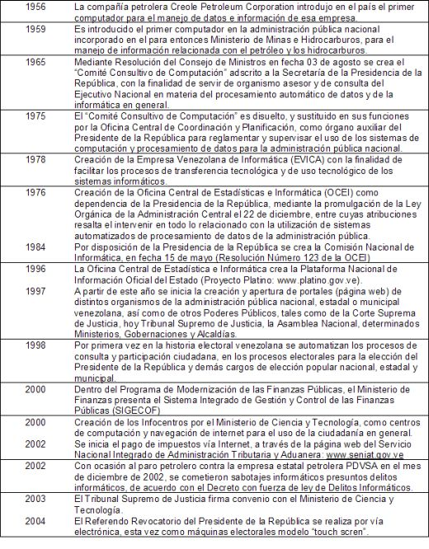
Cuadro Número: 1
2.2. Ámbito Normativo:
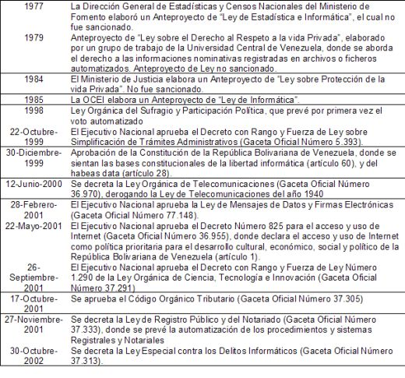
Cuadro Número: 2

Entre otros recientes instrumentos jurídicos del ordenamiento jurídico venezolano que contienen disposiciones dirigidas a regular o implementar el uso de las nuevas tecnologías en las actividades gubernamentales y administrativas del Estado, destacan la Ley Orgánica de Ciencia y Tecnología, Ley de Licitaciones, Ley Orgánica de Identificación, Código Orgánico Procesal Penal, el Decreto con fuerza de Ley de la Función Pública Estadística, el Decreto Número 2.479 de creación de la Comisión Presidencial para Red del Estado, Ley de Comercio Marítimo, Ley de Marina y Actividades Conexas, Reglamentos y normas internas inherentes a la operatividad del Ministerio de Ciencia y Tecnología y organismos adscritos, determinados Convenios internacionales para la cooperación e inversión en ciencia y tecnología.
No obstante el prolífero marco normativo, y en comparación con otros países, Venezuela no se caracteriza precisamente por ser un país de avanzada en el área de las NTIC, menos aún en su aplicación al sector público; a excepción del esfuerzo de contados organismos que, por iniciativa propia (la mayoría), han aportado los primeros pasos, dando por sentado un importante precedente. Empero, lo mucho que falta por recorrer en esta materia, no debiera estar supeditado al influjo de los retardatarios y retractores, por el contrario, se debe aprovechar el potencial humano y los recursos técnicos disponibles para actuar en consecuencia acorde con las exigencias del siglo que comienza, al respecto comenta Eladio Hernández Muñoz (2002) en el marco del Ciclo de Foros auspiciado por la Universidad Central de Venezuela: "Venezuela: Dilemas de la Construcción Democrática":
No es posible que en la era de la digitalización la Sociedad de la Información en Venezuela siga siendo vista como algo excéntrico de los países desarrollados, cuando tenemos capacidades y actitudes para estar a la par con cualquier sociedad del planeta en el ámbito de lo político. Un requerimiento público transita tan rápido por la intranet venezolana como en Holanda. Nos podemos comunicar y adquirir información y conocimiento tan eficientemente como los estadounidenses. En consecuencia, por que limitar solamente nuestra capacidad organizativa como actores sociales a través de estructuras de funcionamiento que correspondieron al siglo XIX y que ya hoy no satisfacen adecuadamente los nuevos requerimientos ciudadanos.

BASES TEÓRICAS

Onapre:

El tema de las Finanzas Públicas constituye uno de los más importantes a nivel internacional, tomando en cuenta que a través de ellas se observa claramente el desenvolvimiento económico de un país en particular. Uno de los instrumentos fundamentales a través del cual se analizan las Finanzas Públicas es el Presupuesto, donde se plasma lo que el Gobierno Nacional pretende llevar a cabo durante un determinado período, en función de la obtención de recursos financieros y la aplicación de los mismos.

Con el transcurrir del tiempo, se han desarrollado técnicas para mejorar la información presentada con esta herramienta, de acuerdo a las necesidades y exigencias de cada país.

Una de las técnicas implementadas es la estructuración de las clasificaciones
presupuestarias, por cuanto constituyen un ordenamiento de los datos estadísticos que, mediante ciertos métodos generales de clasificaciones de las transacciones que realizan los organismos del sector público, permiten apreciar el sentido y alcance de las acciones ejecutadas por éstos.

Dentro de las clasificaciones existentes, una de la más importante es la Clasificación Económica, por cuanto permite analizar los efectos de la actividad pública sobre la economía nacional y además como característica fundamental, permite la identificación de las diferentes categorías económicas, ya sean: corriente, capital y operaciones financieras.

El continuo mejoramiento del proceso de administración presupuestaria, constituye una de las tareas primordiales del Ejecutivo Nacional, por tanto la puesta en vigencia de la Ley Orgánica de la Administración Financiera del Sector Público (LOAFSP), recoge la interrelación de los sistemas de presupuesto, crédito público, tesorería y contabilidad, para que actúen en forma integrada y así lograr un mejor control de la administración financiera del sector público. Dentro de este conjunto de mejoras, una de las exigencias que prevé la LOAFSP, es la obligatoriedad de elaborar los presupuestos de los organismos públicos a la luz de la Clasificación Económica, de acuerdo a lo previsto en su artículo 13 en el cual se expone que: “Los presupuestos públicos de ingresos contendrán la enumeración de los diferentes ramos de ingresos corrientes y de capital y las cantidades estimadas para cada uno de ellos. No habrá rubro alguno que no esté representado por una cifra numérica”, y en su artículo 14 prevé que: “Los presupuestos de gastos contendrán los gastos corrientes y de capital, y utilizarán las técnicas más adecuadas para formular, ejecutar, seguir y evaluar las políticas, los planes de acción y la producción de bienes y servicios de los entes y órganos del sector público, así como la incidencia económica y financiera de la ejecución de los gastos y la vinculación de éstos con sus fuentes de financiamiento”.

En este sentido, la Oficina Nacional de Presupuesto (ONAPRE), realizó la metodología para la determinación de la Clasificación Económica del Gasto del ejercicio económico financiero, en sus diferentes componentes: CORRIENTE, DE CAPITAL Y APLICACIONES FINANCIERAS. Se contó para elaborar la Metodología con lo expuesto en el “Manual de Estadísticas de las Finanzas Públicas” emitido por el Fondo Monetario Internacional (FMI).

La metodología plasmada en este documento, permite no sólo a los estudiosos de las Finanzas Públicas tener a su disposición una herramienta que haga posible mejorar su participación en el proceso presupuestario público, sino también a los Analistas de Presupuesto que se inician en esta tarea, tener un instrumento guía que le permita conocer detalladamente los elementos que forman parte de esta clasificación”.

METODOLOGÍA PARA LA DETERMINACIÓN DE LA CLASIFICACIÓN ECONÓMICA DEL GASTO DE LA REPÚBLICA 2008:

“TEORÍA DE LA METODOLOGÍA APLICADA PARA LA DETERMINACIÓN DEL GASTO SEGÚN EL FONDO MONETARIO INTERNACIONAL (FMI)

1.- ASPECTOS GENERALES

La Clasificación Económica ordena los gastos públicos en: corrientes, capital y aplicaciones financieras, con el propósito de elaborar el análisis de los efectos de la actividad pública sobre la economía nacional. Conviene destacar que los efectos económicos a que se hace referencia son los originados por el monto y la composición de las transacciones, no así los causados por la actividad de regulación pública, que afecta en mayor o menor grado, la actividad económica.

Cuando se hace mención a los resultados de las transacciones públicas, se obtienen utilizando esta clasificación como metodología tanto para ingresos como para gastos, que permiten medir la gestión del Gobierno. El efecto en la actividad pública se obtiene al determinar, por ejemplo: la demanda de bienes y servicios o el tipo de inversión que se hace, la cual por un lado, incentiva el aparato productivo a través de la creación de bienes y servicios lo que permite adquirir maquinarias y equipos para tal fin, y por el otro, mantener la infraestructura en obras públicas. Todo este panorama hace posible la participación de todos los sectores en la economía.

Finalidad

La disponibilidad de información financiera sobre el Sector Público, agrupada en función del clasificador económico, persigue entre otros, los siguientes propósitos:

- Identificar las diferentes categorías de los gastos, facilitando el cálculo de indicadores al relacionar estas magnitudes con otras variables macro del sistema económico nacional.

- Conocer la parte de la ejecución del presupuesto que realiza directamente el Sector Público y la que se lleva a cabo mediante transferencias otorgadas a los otros participantes del sistema económico.

- La desagregación de los gastos corrientes permite conocer, entre otros aspectos, la remuneración que se proyecta otorgar a los factores de la producción y en consecuencia determinar el valor agregado por el Sector Público.

- Los gastos de capital muestran la inversión que realiza el Sector Público y, en consecuencia, su contribución al incremento de la capacidad instalada de producción.

- Al conocer la demanda del Sector Público sobre los bienes y servicios que produce el resto de la economía, se puede medir y analizar el efecto inflacionario o deflacionario que se origina como consecuencia de dicha demanda.

- Contribuye a determinar el déficit o superávit financiero real del Sector Público en su conjunto, las fuentes de financiamiento interno y externo a que el mismo recurre y la presión que ejercerá sobre la totalidad de medios de financiamiento disponibles por la economía nacional.

- Servir como estructura básica de cuentas para elaborar el Presupuesto Consolidado del Sector Público y para relacionar las transacciones públicas con las cuentas nacionales.

Características

Su estructura de cuentas se diseña a partir del Sistema de Clasificadores Presupuestarios y debe permitir el acople automático de la información que aporta a dicho sistema.

Es un instrumento básicamente usado en el nivel de toma de decisiones sobre política gubernamental y por los planificadores y analistas económicos.

Su información se obtiene agrupando magnitudes previamente imputadas en las cuentas que contienen el Sistema de Clasificadores Presupuestarios y de acuerdo a la estructura de la nueva técnica de Presupuesto por Proyectos”.

Definición de Términos Básicos

CAPÍTULO III

MARCO METODOLÓGICO
MODALIDAD DE LA INVESTIGACIÓN

Documental: Se encuentra escasa documentación de investigaciones relacionadas con el tema, para la cual solo encontramos folletos del servicio de emergencias en el Estado Mérida, la ley de creación de la institución SATEM, ente adscrito a la Gobernación del Estado Mérida para la atención de emergencias mediante el servicio 171. También existe información publicada en Internet por servicios de emergencia de la Gobernación de Estado Miranda y del Municipio Chacao, mediante la institución Salud Chacao de la Gran Caracas. Igualmente, se encuentran a disposición, los informes mensuales y anuales de memoria y cuenta, de la institución Fundación para la Atención de Desastres y Emergencias - FUNDEM, ente regional que asumió el funcionamiento de la atención de emergencias durante el período 1.991 hasta 1.999, la cual fue sustituida por la institución denominada Instituto de Previsión y Acción contra Desastres del Estado Mérida – INPRADEM, la cual dio continuidad al servicio en el período 1.999 al 2.004, hasta la creación de el actualmente existente Servicio Autónomo de Telecomunicaciones del Estado Mérida – SATEM, ente gubernamental que absorbió exclusivamente el servicio 171 llevado por INPRADEM, además de las funciones de control de radio y comunicaciones en el área de seguridad ciudadana del gobierno regional; desde el año 2.004.

De campo: la experiencia de los trabajadores de la institución, aporta una descripción de las fallas existente en el servicio de atención de emergencias, así como también un aporte de soluciones que pueden ser aplicadas al servicio. La vocación de servicio y mística presente en los trabajadores, han permitido acceder fácilmente a sus experiencias y conocimientos, ya que son en su mayoría, personas que desean salvar vidas y ayudar a las personas. Se evidencia, que la pluralidad de participación gubernamental, mediante el trabajo conjunto de más de 10 entes gubernamentales en el Estado Mérida,

Experimental: se realizó en el espacio físico del servicio, un diagnóstico directo del funcionamiento real del sistema actual de reporte de emergencias, en horas de alto congestionamiento de llamadas, tales como las nocturnas y los fines de semana, apreciando en caliente las fallas presentes. Constatando las deficiencias existentes, que deberían ser atendidas con prontitud y por orden de prioridades, tales como el congestionamiento de las líneas telefónicas, ocasionado en gran parte por el exceso de llamadas de saboteo, cuantificadas en un 80% del total de las llamadas. Así mismo, se observa que la plataforma tecnológica actual, no ofrece una relevante ayuda al servicio, el cual pudiera incrementar en gran medida la eficacia del servicio, al aplicar nuevos procedimientos y otras tecnologías que se pongan a la disposición del ciudadano, tales como, telefonía rural, Internet, radio frecuencias, etc.; para acceder a la red de atención de emergencias, en centros públicos, bibliotecas, centros culturales, prefecturas, registros civiles, juntas parroquiales, consejos comunales, hospitales, ambulatorios, terminales, plazas, entre otros.

Tipo de la Investigación

Los tipos de investigación que se aplicaron para el presente proyecto son las bibliográficas – documentales y de campo.

Se aplicaron diagnósticos iniciales para conocer con exactitud las fallas que se desean corregir, mediante una observación directa y manteniendo un contacto directo con el personal que trabaja en el serivicio, y visitando a personas en diversas comunidades los cuales dieron sus impresiones verbales y escritas de lo que piensan del servicio. Se encontraron presentes fallas en la saturación de las líneas telefónicas entrantes las cuales son insuficientes para atender el volumen de llamadas entrantes; que no existe un método alterno para reportar las llamadas de emergencias.

Se diseñará una plataforma tecnológica con la cual, se deberá incrementar el número de emergencias atendidas y exitosas, ya que deberá prestar servicios más amplios para que la persona que requiera que e le atienda en su emergencia, pueda encontrar un solución más inmediata. Existirá un método alterno al existente por medios telefónicos al que se podrá acceder tal como si fuera por el método actual de telefonía tradicional.

Se utilizará un enlace directo con la plataforma de las empresas telefónicas, para conocer la descripción de las llamadas entrantes y poder acudir al sitio, sin tantas preguntas. Además, el uso de Internet permitirá a las personas acceder a los servicios de atención de emergencia, mediante comunicación de voz directa y acceso a bases de datos, de diversas formas de atender una emergencia, antes de que llegue la ayuda. La telefonía Ip utiliza el Internet, y es una herramienta de comunicación directa, sin necesidad de ocupar una línea. Aplicar software libre, en las estaciones de trabajo y los servidores, permite hacer cualquier cambio en el código, para mejorar fallas y procesos.

DISEÑO DEL PROYECTO

METODOLOGÍA MEDSI.

Fase I. Definición del proyecto.
- Estudio Preliminar del proyecto:
- Reconocer el problema.
- Formular el problema.
- Elaborar el informe preliminar.
- Discutir el informa preliminar.
- Planificar el estudio de factibilidad.
- Estudio de Factibilidad.
- Evaluar el sistema actual.
- Establecer nuevos requerimientos en forma general.
- Formular sistemas alternativos.
- Determina factibilidad técnica.
- Determinar factibilidad económica.
- Determinar factibilidad psicosocial.
- Elaborar informe de factibilidad.
- Discutir el informe de factibilidad.
2. Planificación del Proyecto.

- Elaborar un plan general.
- Elaborar un plan de fases.
- Elaborar un plan de organización.
- Elaborar un plan metodológico.
- Elaborar un plan de administración de la configuración.
- Elaborar un plan de administración de recursos.
- Elaborar un plan de documentación.
- Elaborar un plan calendario de eventos.
- Seleccionar el grupo de desarrollo.
- Revisar el plan de proyecto.
- Discutir el plan de proyecto.
Fase II. Análisis De Contexto.
1. Análisis documental.
- Recopilar documentos.
- Organizar documentación.
- Estudiar documentos.

- Análisis del Contexto.
- Analizar el contexto del sistema.
- Analizar el sistema actual de información.
- Construir el modelo del sistema actual de Información.
- Identificar las situaciones problemáticas.
- Elaborar el informe del sistema actual.

- Especificación de Requerimientos de Información.
- Determinar los requerimientos de información.
- Construir el libro de requerimientos de información.
- Especificación Funcional del Nuevo sistema.
- Determinar requerimientos funcionales.
- Construcción del modelo lógico del nuevo sistema.
- Elaborar el informe del nuevo sistema.
- Discutir el informe del nuevo sistema.
- Especificación de Restricciones y Atributos.
- Determinar Restricciones.
- Determinar interacción hombre – máquina.
- Determinar atributos de calidad.
- Elaborar listas de restricciones y atributos.
- Planificar detalles de la próxima fase.
Fase IV. Diseño Preliminar.
1. Definición de prototipos:
- Elaborar diferentes prototipos alternativos.
- Evaluar configuración técnica existente.
- Determinar configuración técnica necesaria.
- Selección de prototipos.
- Realizar un análisis costo – beneficio.
- Discutir informe de prototipos.
- Adquirir tecnología necesaria.
- Refinamiento de Prototipo.
- Refinar prototipo.
- Revisar Prototipo.
- Elaborar informe de diseño preliminar.
- Planificar detalles de la próxima fase.

Fase V. Diseñado Detallado.
1. Diseño de Entradas y Salidas.
- Diseñar dialogo hombre – máquina.
- Diseñar las pantallas de entrada – salida.
- Diseñar los reportes.
- Diseño de Datos.
- Realizar el diseño lógico de la base de datos.
- Realizar el diseño físico de la base de datos.
- Diseñar los programas de inicialización y mantenimiento de la base de datos.
3. Diseño de programas y procedimientos.
- Diseñar la estructura del subsistema programado.
- Diseñar cada modulo de la estructura.
- Diseñar la documentación y los procedimientos manuales.
- Ensamblaje del paquete de diseño.
- Ensamblar el paquete de diseño.
- Elaborar y discutir el informe del diseño detallado.
4. Planificación de pruebas.
- Elaborar el plan de pruebas
- Discutir el plan de pruebas
- Planificar detalles de la próxima fase
Fase VI. Construcción del sistema
- Diseño y construcción de las pruebas.
- Elaborar las especificaciones de prueba.
- Realizar una revisión estructurada de las pruebas.
- Construir los mecanismos y preparar los datos de pruebas.
- Codificación de programas.
- Asignar los módulos de los programadores.
- Codificar los módulos.
- Realizar una revisión estructurada del código.
- Creación de la base de datos. Para ello se debe realizar las siguientes actividades:
- Construir y probar los programas de carga.
- Crear la base de Datos.
- Inicializar la base de datos.
- Revisar la base de datos.
- Elaboración de la Documentación y de los procedimientos manuales y de control de programas.

- Prueba de unidades.
- Discutir las especificaciones de prueba.
- Ejecutar las pruebas de unidades.
- Creación de la librería de programas.
- Generar automáticamente la librería de programas.
- Almacenar los módulos en la librería.
- Mantener actualizada la librería.
Fase VII. Control de programas.
- Prueba de Susbistemas
- Discutir las especificaciones de prueba de los subsistemas.
- Ejecutar las pruebas de subsistemas
- Probar los procedimiento de control de programas
- Prueba del sistema de información.
- Organizar y discutir la prueba.
- Ejecutar la prueba del sistema.
- Elaborar y discutir el informe de pruebas.
- Preparación para la implantación.
- Elaborar el plan de implantación.
- Preparar el material de adiestramiento.

Fase VIII. Prueba de aceptación.
- Adiestramiento de usuarios.
- Organizar las sesiones de adiestramiento.
- Conducir las sesiones de adiestramiento.
- Prueba de aceptación.
- Preparar la prueba de aceptación.
- Realizar la Prueba de aceptación.

- Conversión del sistema.
- Preparar detalles para la conversión.
- Convertir los archivos.
- Entonación del sistema
- Identificar y evaluar cambios
- Realizar la entonación
- Entregar el sistema al grupo de mantenimiento
- Evaluación final del sistema
- Evaluar el sistema de información
- Evaluar el proyecto de desarrollo
- Finalizar el proyecto

Diseño de Bases de Datos:

Agrupación de variables: definiciones presupuestarias

Tabla: Presupuesto

Descripción: Definición del presupuesto
Descripción del campo | Nombre del campo | Tipo | Longitud
Código de partida | IdPresupuesto | Autonumérico | Doble entero
Departamento a que aplica | CodigoActividad | Numérico | Entero
Código de plan de cuenta | IdPCuentas | Numérico | Entero
Histórico año antepasado | PresAnt1 | Moneda | Reales
Histórico año pasado | PresAnt2 | Moneda | Reales
Monto de asignación inicial | AsignacionI | Moneda | Reales

Tabla: Programado

Descripción: Programación mensual de las partidas presupuestadas
Descripción del campo | Nombre del campo | Tipo | Longitud
Código de partida | IdPresupuesto | Autonumérico | Doble entero
Monto para el mes | Enero | Moneda | Reales
Monto para el mes | Febrero | Moneda | Reales
Monto para el mes | Marzo | Moneda | Reales
Monto para el mes | Abril | Moneda | Reales
Monto para el mes | Mayo | Moneda | Reales
Monto para el mes | Junio | Moneda | Reales
Monto para el mes | Julio | Moneda | Reales
Monto para el mes | Agosto | Moneda | Reales
Monto para el mes | Septiembre | Moneda | Reales
Monto para el mes | Octubre | Moneda | Reales
Monto para el mes | Noviembre | Moneda | Reales
Monto para el mes | Diciembre | Moneda | Reales

Tabla: Variaciones

Descripción: Modificaciones al presupuesto inicial
Descripción del campo | Nombre del campo | Tipo | Longitud
Código de partida | IdPresupuesto | Autonumérico | Doble entero
Adiciones al presupuesto | Incremento | Moneda | Real
Sustracciones a presupuesto | Disminucion | Moneda | Real
Fecha | Fecha de variación | Fecha
Operador matemático | Controlador | Texto | 1

Agrupación de variables: zona organizacional de la asignación presupuestaria

Tabla: Programa

Descripción: Área funcional en la Institucional
Descripción del campo | Nombre del campo | Tipo | Longitud
Código del Programa | CodPrograma | Numérico | Entero
Nombre de área funcional | Programa | Texto | 50

Tabla: Actividad

Descripción: Departamento de la Institución
Descripción del campo | Nombre del campo | Tipo | Longitud
Código de la actividad | CodigoActividad | AutoNumérico | Entero
Nombre del departamento | Actividad | Texto | 50
Código del sector gobierno | IdSector | Numérico | Entero
Código del Programa | CodPrograma | Numérico | Entero
Código del Sub-Programa | SubPrograma | Numérico | Entero
Código del Proyecto | Proyecto | Numérico | Entero
Código de la Actividad | CodActividad | Numérico | Entero
Departamento que ejecuta | Ejecutor | Texto | 50
Persona responsable | Responsable | Texto | 50

Agrupación de variables: Plan de cuentas

Tabla: Plan de cuentas

Descripción: Sub-Partidas específicas presupuestarias que determinan el detalle de la planificación de los gastos e inversiones del presupuesto de gastos
Descripción del campo | Nombre del campo | Tipo | Longitud
Código de sub-partida específica | IdPCuentas | Numérico | Doble Entero
Código de partida específica | IdPEs | Numérico | Entero
Nomenclatura de partida sub-específica | SubPartidaEsp | Alfanumérico | 5
Nomenclatura completa de la partida presupuestaria | Partida | Alfanumérico | 13
Nombre de partida sub-específica | Denominacion | Texto | 50

Tabla: PartidaEspecifica

Descripción: Agrupación presupuestaria de las partidas sub-específicas
Descripción del campo | Nombre del campo | Tipo | Longitud
Código de partida específica | IdPEs | Numérico | Entero
Nomenclatura de partida genérica | PG | Alfanumérico | 5
Nomenclatura de partida específica | PartidaEsp | Alfanumérico | 13
Nombre de partida específica | PartidaEspecifica | Texto | 50
Código de partida genérica | IdPG | Texto | 50

Tabla: Partida genérica

Descripción: Agrupación presupuestaria de las partidas específicas
Descripción del campo | Nombre del campo | Tipo | Longitud
Código de sub-partida específica | IdPCuentas | Numérico | Doble Entero
Código de partida específica | IdPEs | Numérico | Entero

MODELO ENTIDAD-RELACIÓN

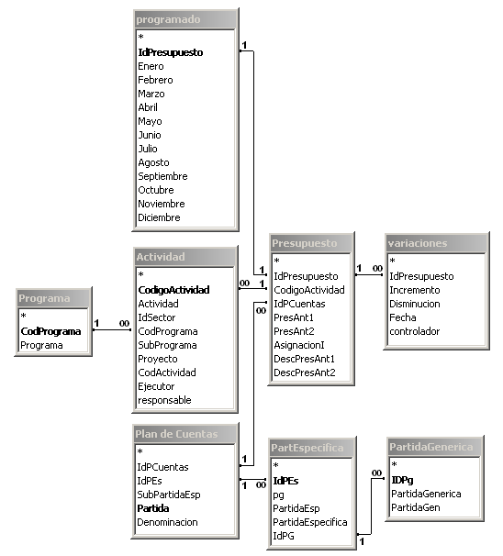
REFERENCIAS BIBLIOGRÁFICAS
ALCALDÍA DE MARACAIBO (1994). Gerencia del Municipio. Memoria y Cuenta de la Alcaldía del Municipio Maracaibo. Tomo I. Zulia- Venezuela.
BENBUNAN, R. y Astorga, P. (1993): “Los Sistemas de Información en los Municipios”. En Janet Kelly. Gerencia Municipal, pp. 165-181. Caracas Venezuela. Ediciones IESA.
BLANCO, C. (1997). El proceso de descentralización en Venezuela Documento del Banco Interamericano de desarrollo. New York. USA. (Mimeografiado).
CALZADILLA, V. et al (1993): "La Gestión de Personal en las Municipalidades". En Janet, Kelly. Gerencia Municipal, pp. 87-103. Caracas, Venezuela. IESA.
CASTELL, M. (1998). ¿Hacia un Estado Red?. Globalización Económica e Instituciones Públicas en la Era de la Información. Seminario Sociedad y Reforma del Estado. Brasil. (Ponencia)

UNVIERSIDAD DEL ZULIA. Quorum Académico.

ISSN 1690-7582 versión impresa

http://www.serbi.luz.edu.ve/scielo.php?script=sci_arttext&pid=S1690-75822004012000007&lng=es&nrm=iso

REPUBLICA BOLIVARIANA DE VENEZUELA, Ministerio del Poder Popular para las Finanzas, Oficina Nacional de Presupuesto, 2.008

http://www.onapre.gob.ve/

ANEXOS
Mapa del Sistema

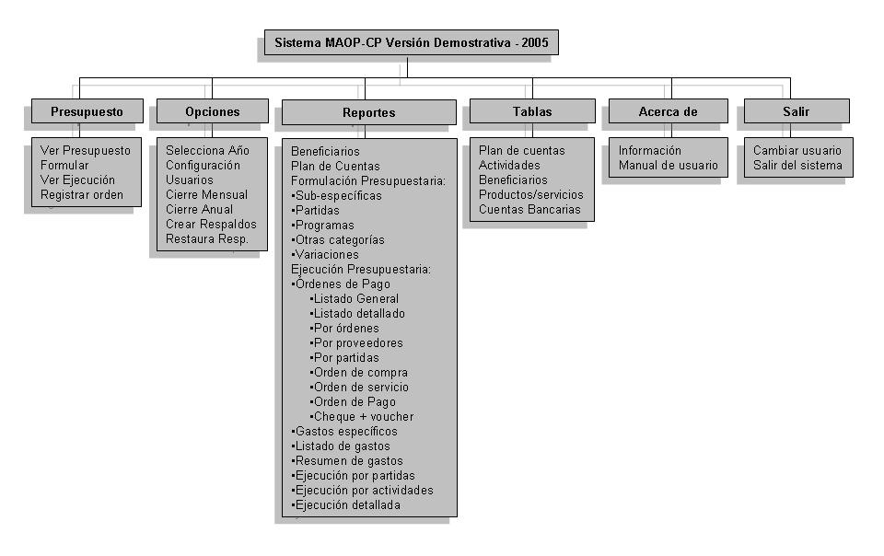
DISEÑO DE PANTALLAS
Menú Inicial:
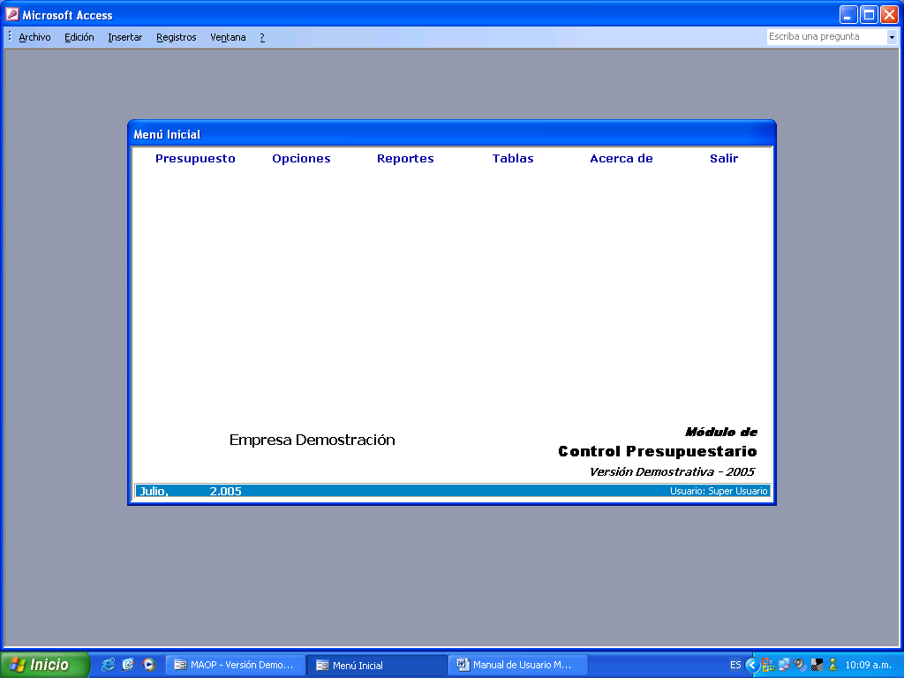

Sub-menú presupuesto

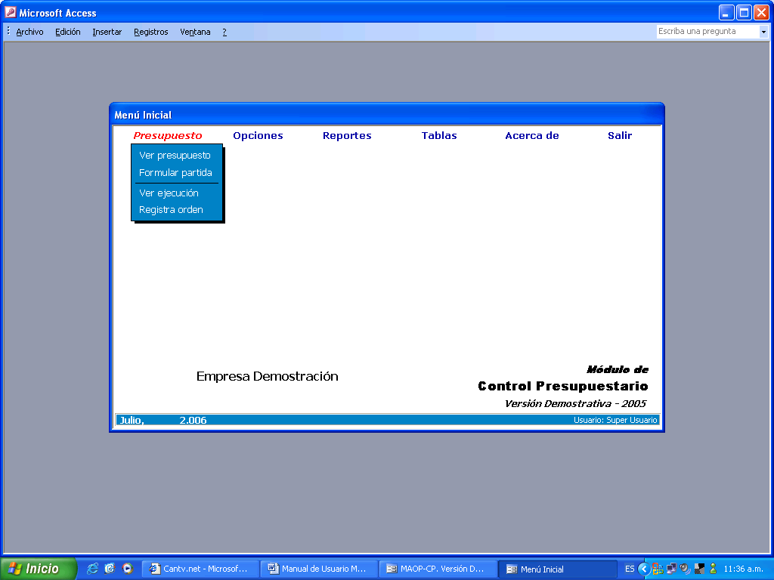

Visualización de Partida Presupuestaria:

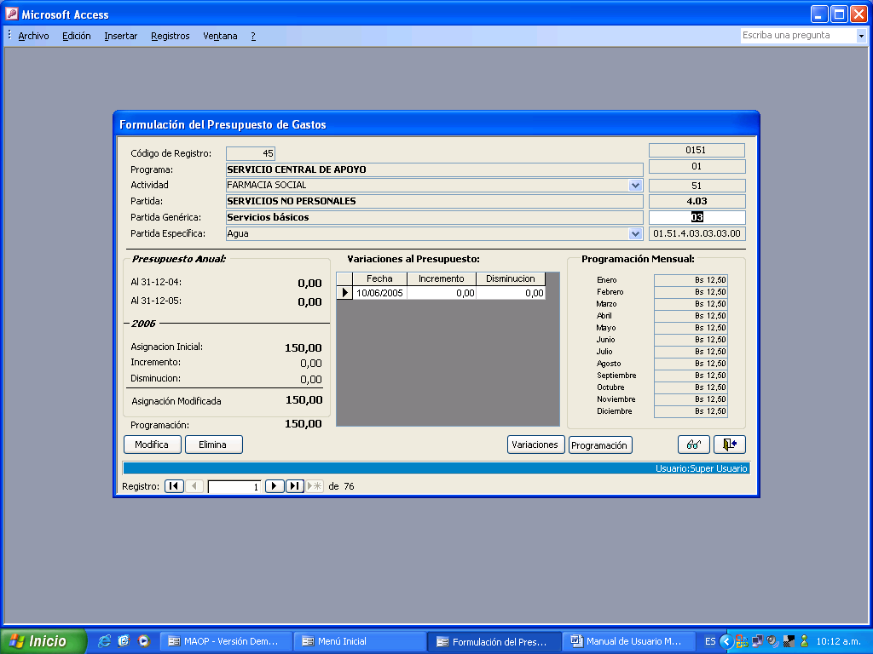

Registro de pagos por partida:

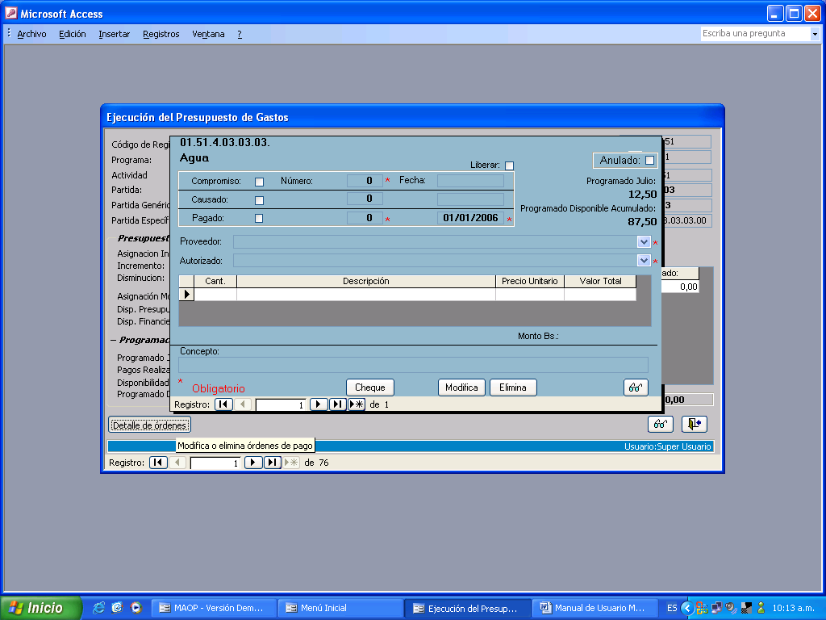

Sub-Menú Opciones

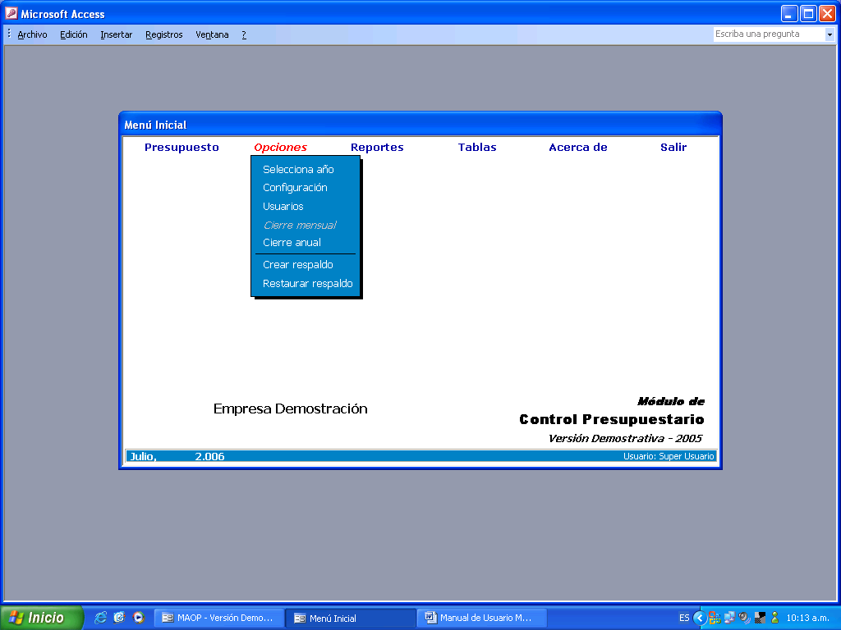

Sub-Menú Reportes

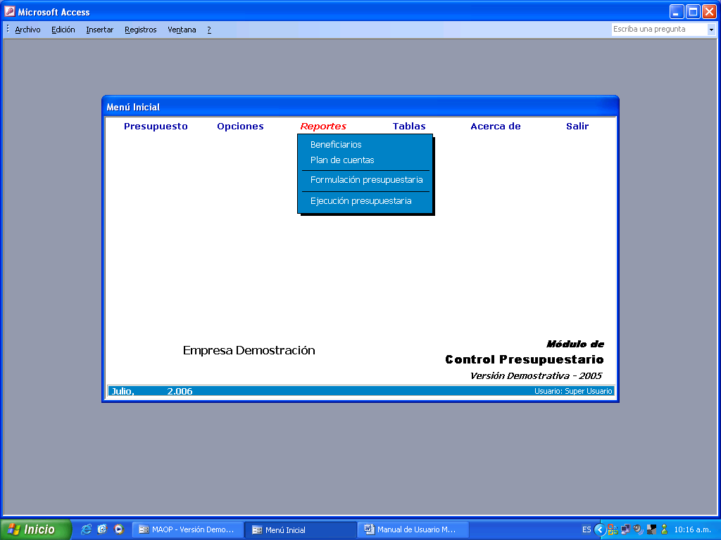

Sub-Menú Tablas

